Еженедельный семинар Лаборатории Алгебраической геометрии и ее приложений

Семинар состоится 15 июня 2012 года. Начало в 17:00.
Семинар будет проходить по адресу: ул. Вавилова, д.7, аудитория 1001, 10 этаж.

На семинаре выступит  Sorin Dumitrescu  (Universite Nice-Sophia Antipolis)  с докладом: | 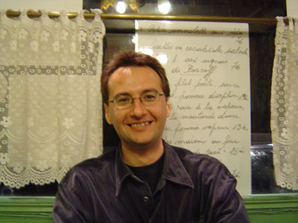

Holomorphic affine and projective connections on complex surfaces

Abstract: The talk deals with the classification of holomorphic affine and projective connections on compact complex surfaces. We will also discuss classification results for compact complex surfaces locally modelled on complex homogeneous spaces (the last part is a joint work with Benjamin McKay).

Приглашаются все желающие!

